OmegaT for
CAT
Beginners
by Susan Welsh & Marc Prior

ئىشلىتىش قوللانمىسى

1. openoffice نى چۈشۈرۈش.
OmegaT نى ئىشلىتىش ئۈچۈن OpenOffice نىڭ بولۇشى تەلەپ قىلىنمايدۇ، بىراق OpenOffice نىڭ OmegaT بىلەن بىۋاسىتە مۇناسىۋەتلىك بولمىغان، PDFھاسىل قىلىش دېگەندەك ئىقتىدارى، تەرجىمانلارنى كۆپ قۇلايلىقلار بىلەن تەمىنلەيدىغانلىقى ئۈچۈن، OpenOffice نى ئىشلىتىشىڭلارنى تەۋسىيە قىلىمىز.
OpenOffice نىڭ چۈشۈرۈش ئادرېسى www.Openoffice.Org

2. OmegaT نى چۈشۈرۈش
چۈرۈش ئادرېسى
www.Omegat.Org
Windows نى ئىشلەتكۈچلەر يۇقىرىقى ئۇلىنىشتىكى يۇمتالنى چۈشۈرۈپ يايسىڭىزلا بولىدۇ. ئەگەر سىز باشقا سىستېما ئىشلىتىپ ئاۋارىچىلىككە يولۇقسىڭىز OmegaT نىڭ Yahoo گۇرۇپپىسىدىكى ئەزالاردىن ياردەم سورىسىڭىز بولىدۇ. ئۇيغۇرچىغا مۇناسىۋەتلىك بولسا بىلىك تورىدىن ياردەم سورىسىڭىز بولىدۇ.

3. OmegaT نى قاچىلاش ئۇسۇلى
OmegaT نى چۈشۈرۈپ بولغاندىن كىيىن، مۇۋاپىق بولغان ئورۇنغا قويىمىز. مەسىلەن
c:/programfiles. دېگەندەك.
zip ھۆججىتىنى يايىمىز.
يېيىلغان ھۆججەتلەر ئىچىدىكىexe ئىجرا ھۆججىتىنى ئىجرا قىلىمىز.

4. OmegaT نىڭ ئىشلىتىش يۈزى.
OmegaT نى ئاچقاندىن كىيىن، OmegaT كۆزنىكىدە 3 بالا رامكا بارلىقىنى كۆرىسىز. يەنى edit(تەھرىرلەش) كۆزنىكى، fuzzy maches(مۈجمەل ماسلىشىشچانلىق) كۆزنىكى ۋە glossary (سۆز تىزىملىكى) كۆزنىكى.
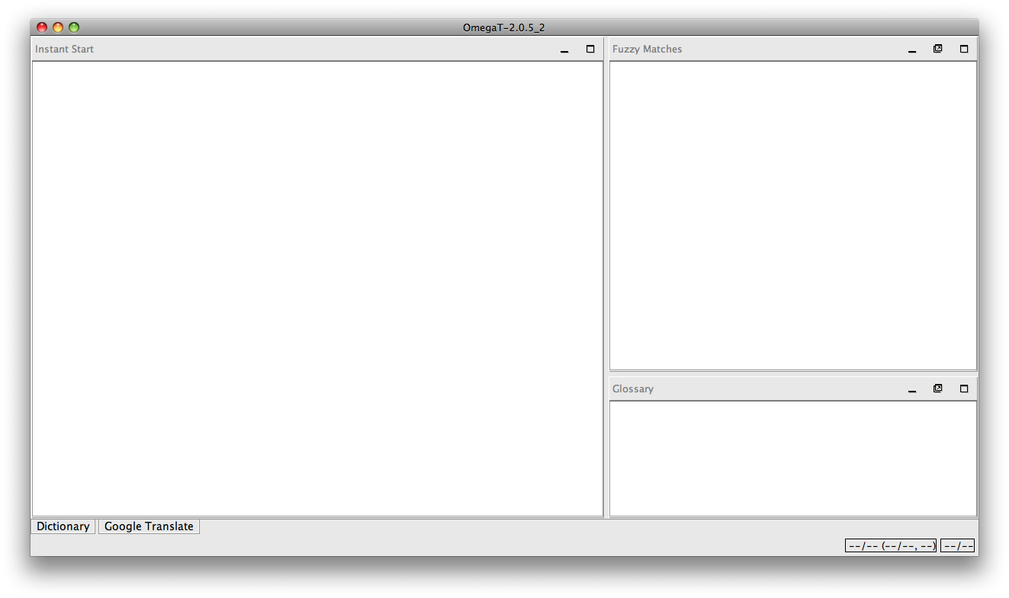
ئەگەر سىز بۇ ئۈچ كۆزنەكنىڭ ھېچقايسىنى كۆرمىسىڭىز يەنى تۆۋەندىكى رەسىمدىكىدەك
تۆۋەن تەرەپتىكى لۇغەت(dictionary) سۆزلەر توپلىمى(gloassary) تىز باشلاش(instant start) ۋە مۈجمەل ماسلىشىش(fuzzy maches) دېگەن تەبلەرنى ئايرىم ئايرىم بېسىپ كۆرۈنگەن كۆزنەكنى تارتىپ ئورۇنلاشتۇرماقچى بولغان جايغا تارتىپ يۆتكەيمىز(يەنى چاشقىنەكنىڭ سول تەرىپىنى بېسىپ تۇرۇپ مۇۋاپىق ئورۇنغا تارتىپ قويۇپ بىرىمىز.). تۆۋەندىكى رەسىمدە كۆرسىتىلگىنى ’مۈجمەل ماسلىشىش ’ نىڭ مىسالى.

1) 'مۈجمەل ماسلىشىش' Tabنى باسىمىز
2.) كۆرۈنگەن 'مۈجمەل ماسلىشىش' دېگەن كۆزنەكنى تارتىپ مۇۋاپىق بولغان ئورۇنغا ئورۇنلاشتۇرىمىز.

OmegaT نى ئاچقان ۋاقتىڭىزدا، ئېدىت كۆزنىكىدە OmegaT نى ئىشلىتىش ئۇسۇلى ئىنگلىزچە تونۇشتۇرۇلغان بولۇپ، تېخىمۇ كۆپ مەزمۇنغا 1 Fكۇنۇپكىسىنى بېسىش ئارقىلىق ئېرىشكىلى بولىدۇ.
ئەگەر سىزنىڭ ئېدىت كۆزنىكىڭىزدە ھېچنېمە كۆرۈنمىسە، سىزنىڭ ئىشلىتىۋاتقان سىستېمىڭىزنىڭ باشقا تىلدا ئىكەنلىكىنى بىلدۈرىدۇ.
شۇ سەمىڭىزدە بولسۇنكى، بەزى ماتېرىياللارنىڭ ۋاقتى ئۆتۈپ كەتكەن بولۇپ، بەزى تىللاردىكى تەرجىمىسىنىڭ ۋاقتى ھەقىقەتەنمۇ كونا. تەرجىمە ئۈچۈن كۈچ چىقىرىشنى خالايدىغان پىدائىيلارنى ھەر ۋاقىت قارشى ئالىمىز. قاتناشقۇچىلار Yahoo دىكى ئىشلەتكۈچىلەر گۇرۇپپىغا ئىلتىماس قىلىڭ.
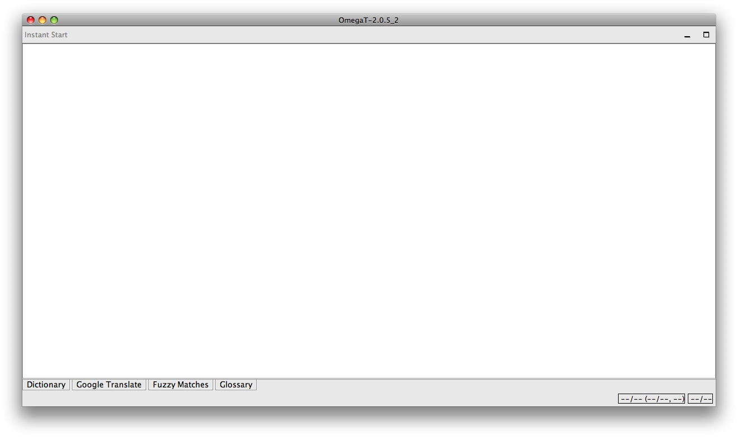

5. ئىملا تەكشۈرۈش لۇغىتىنى قاچىلاش.
ئالدى بىلەن لۇغەتنى(بىر ياكى بىرقانچە) ئورۇنلاشتۇرىدىغان جاينى بەلگىلەيمىز. مەسىلەن c:/program filesدېگەن ئورۇنغا يېڭى مۇندەرىجە قۇرىمىز ئىسمىنى dictionaries( لۇغەتلەر) دېگەنگە ئوخشاش چۈشىنىشلىك بولسىلا بولىدۇ. قۇرۇپ بولغاندىن كىيىن OmegaT نىڭ مۇندەرىجىسىدىكىoptions(تاللاش) ئىچىدىكىspell check(ئىملا تەكشۈرۈش) نى تاللايمىز. ئېچىلغان كۆزنەكتىن automatically check the spelling of text دېگەن تاللاش رامكىسىنى تاللىساق choose(تاللاش)، install(قاچىلاش) ۋە uninstall(سۆكۈش) قاتارلىق كۇنۇپكىلار ئىشلىتىش ھالىتىگە ئۆزگىرىدۇ. (A_1، A_2)
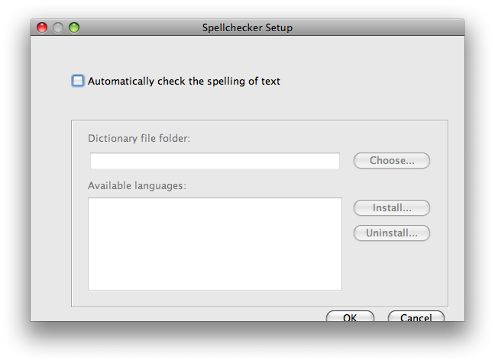
A_1
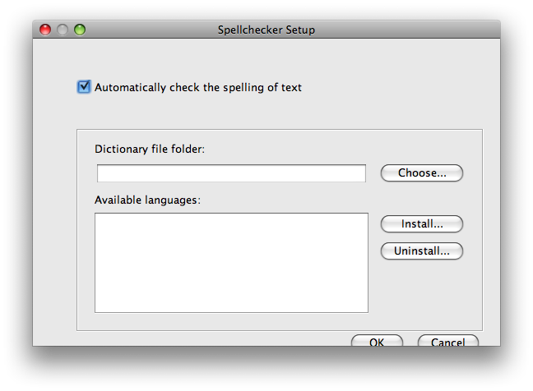
A_2
choose(تاللاش) كۇنۇپكىسىنى باسىمىز. dictionary installer(لۇغەت قاچىلىغۇچ) دېگەن كۆزنەككە يۆتكىلىدۇ، install(قاچىلاش) كۇنۇپكىسىنى باسىمىز، تاللىغىلى بولىدىغان بارلىق لۇغەتلەر كۆرۈنىدۇ، بۇنىڭ ئىچىدىن ئۆزىمىز قاچىلىماقچى بولغان لۇغەتنى تاللاپ close(تاقاش) كۇنۇپكىسىنى باسىمىز. سىز تاللىغان لۇغەت كۆرسىتىلگەن جايغا ساقلىنىدۇ. بۇنى ئورۇنلاش ئۈچۈن كومپيۇتېرىڭىز تورغا ئۇلانغان بۆلىشى كېرەك. (B)
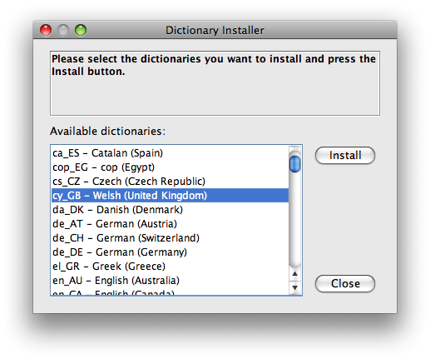
B
سىز تاللىغان لۇغەت ياكى لۇغەتلەر spellchecker setupكۆزنىكىدە كۆرۈنىدۇ. تاللىغان لۇغىتىمىزنىڭ تەرجىمە قىلماقچى بولغان نىشان تىلى بىلەن ماسلىشىشىغا دىققەت قىلىڭ، ئۇنداق بولمىغانداspellchecker(ئىملا تەكشۈرگۈچى) نورمال ئىشلىمەيدۇ.(C)

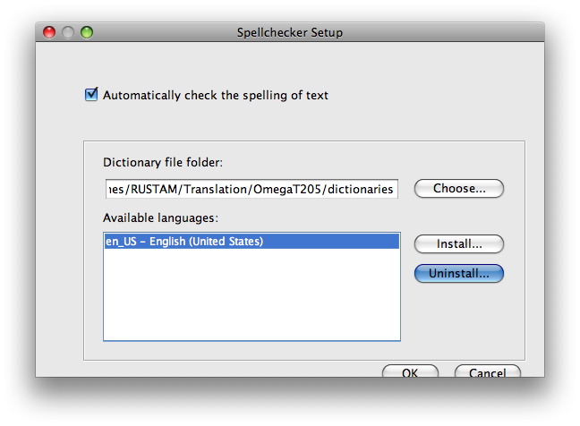
C

6. project قۇرۇش
كۆپلىگەنCATقورالى مەلۇم تەرجىمىگە مۇناسىۋەتلىك بولغان ھۆججەت قىسقۇچ ۋە ھۆججەتلەر توپلىمىنى project دەپ ئاتايدۇ، ئادەتتە بىر project نىڭ ئۆزى بىر تەرجىمە خىزمىتى دېگەنلىك بىلەن ئوخشاش.
OmegaT دا يېڭى بىر پروجەچت قۇرۇش ئۈچۈن ئالدى بىلەن بۇيرۇق تىزىملىكىدىن(menu) projectنى باسىمىز، ئۇنىڭ ئىچىدىكى 'يېڭى'(new) دېگەننى تاللايمىز، 'يېڭى بىر project قۇرۇش '(create a new project) دېگەن دىئالوگ كۆزنىكى ئىچىلىدۇ، بۇ كۆزنەكتە يېڭى project نى ساقلىماقچى بولغان ئورۇننى كۆرسىتىپ بىرىمىز. مۇۋاپىق بولغان ئىسىم قويۇپ 'ساقلاش'(save) كۇنۇپكىسىنى باسىمىز. مىسالدا قۇلايلىق بولۇش ئۈچۈن MyProject-1 دېگەن ئىسىمنى ئىشلىتىمىز.
'يېڭى پروجەچت قۇرۇش' دېگەن دىئالوگ كۆزنىكى ئېچىلغاندىن كىيىن، تەرجىمە قىلماقچى بولغان مەنبە تىلى(source languange) بىلەن تەرجىمە قىلىنماقچى بولغان نىشان تىلنى(target languange) تاللايمىز.
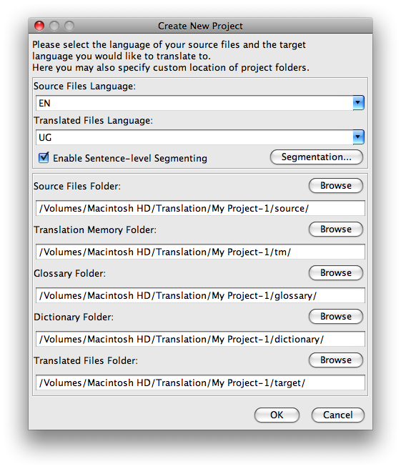
segmentation(بۆلەك) كۇنۇپكىسىنى باسىمىز، OmegaT بىرنەچچە خىل پارچىلاش ئۇسۇلى بىلەن تەمىنلەنگەن بولۇپ، تەرجىمە قىلماقچى بولغان تىلىڭىزغا ئىشلەتمەكچى بولغان ئۇسۇلن ، يۇقىرىغا يۆتكەش(move up) دېگەن كۇنۇپكا ئارقىلىق ئەڭيۇقىرىغا يۆتكەيمىز. ئەگەر سىز تەرجىمە قىلماقچى بولغان تىل بولمىسا 'قوشۇش'(d d )كۇنۇپكىبىسىسى ، ھاسىل بولغيېڭىىڭى ئۇسۇلنى چاشقىنەكنىڭ سول تەرەپ كۇنۇپكىسىنى 2 قېتىم چېكىش ئارقىلىق تەرجىمە قىلماقچى بولغان تىلنىڭ قىسقارتما سۆزىنىكىرگۈزىىز ، لېكىن كۆپىنچە ھالدا تەمىنلەنگەن پارچىلاش ئۇسۇلنى باشقا تىللارغىمۇ ئىشلىتىشكە بولىدۇ.

پارچىلاش ئۇسۇلىنى جەزملەشتۈرگەندىن كىيىن OKكۇنۇپكىسىنى باسىمىز، بۇ دەرسلىكنىڭ مەقسىتى ئۈچۈن، باشقا ھەرقانداق خاسلىقنى ئۆزگەرتمەڭ. Browse(كۆرۈش) كۇنۇپكىسىنى بېسىپ projectنىڭ ئەسلى ئورنىنى ئۆزگەرتمەسلىكىڭىزنى تەۋسىيە قىلىمىز. پروجەكت ھېچقانداق ھۆججەتنى ئۆز ئىچىگە ئالمىغانلىقى ئۈچۈن، قۇرۇق بولغاكۆرۈنىدۇct كۆزنىكى كۆرۇندۇ. ('مەنبە ھۆججىتىنى كىرگۈزۈش' import source file كۇنۇپكىسىنى باسماڭ، بۇنى كىيىن ئۆزىڭىز سىناپ باقسىڭىز بولىدۇ)، بۇ كۆزنەكنى ئۆچۈرۈۋەتسىڭىز بولىدۇ.

/source(مەنبە)، /target(نىشان)،/OmegaT،/tm ۋە glossary/(سۆزلۈك تىزىملىكى) قاتارلىق ھۆججەت قىسقۇچنى تىپىڭ. بۇلارنىڭ ھەممىسى قۇرۇق. تەرجىمە قىلماقچى بولغان ھۆججىتىڭىزنى /source(مەنبە) ھۆججەت قىسقۇچىغا قويۇڭ؛ /target(نىشان) ھۆججەت قىسقۇچى بولسا سىزنڭ تەرجىمە قىلماقچى بولغان تېكىستلىرىڭىز بىلەن تولۇپ ماڭىدۇ؛ /OmegaT ھۆججەت قىسقۇچى بىلەن ھازىرچە كارىڭىز بولمىسىمۇ بولىدۇ؛ /tm ۋە /glossary سىز تاكى. tmx ۋە glossary ھۆججىتىنى قۇرغىچە قۇرۇق تۇرىدۇ.

بۇنىڭ ئاددىي پرىنسىپى بولسا، تېكىست بولسا سىزنىڭ بولىقىڭىزغا ۋەكىللىك قىلىدىغان بولۇپ، بىر بۆلەكنىڭ ئۆزى ئادەتتە بىر جۈملىگە ۋەكىللىك قىلىدۇ. سىز ئۆزىڭىزنىڭ تەرجىمىسىنى تەمىنلەنگەن قۇرغا كىرگۈزۈپ،'Enter' كۇنۇپكىسىنى بېسىش ئارقىلىق جەزملەشتۈرىسىز. OmegaT بولسا بىر ئىچ-قۇر'(inline) تەرجىمە ساقلىغۇچ قورالى(application) بولۇپ، بۇ دېگەنلىك تېكىستنىڭ پەقەت بىر نۇسخىسىنىلا كۆرەلەيسىز دېگەنلىك؛ تەرجىمە قىلىنىپ بولغان بولاقلا كۆرۈنىدۇ ياكى تەرجىمە قىلىنمىغان بولاق كۆرۈنىدۇ. تەرجىمە قىلىنىۋاتقان بولاق بولسا مەنبە تېكىستى ۋە تەرجىمە تېكىستى تەڭ كۆرۈنىدۇ. مەنبە ھۆججىتى ئۆزلۈكىدىن سىزنىڭ نىشان تېكىستىڭىزگە ئۆتىدۇ. بۇنداق بولغاندا نۇرغۇن Tagدىن تەركىب تاپقان تېكىست ھۆججىتىنى تەرجىمە قىلغاندا Tagلەرنىڭ ئىچىدىكى تېكىستنىلا تەرجىمە قىلىش ئارقىلىق كۆپ قۇلايلىقلارغا ئېرىشكىلى بولىدۇ. ئەگەر Tagلەر ئاز بولسا، سىز نىشان تېكىستىنى ئۆچۈرۈپ تەرجىمە
قىلسىڭىز ياكى OmegaT غا ئۇنى بوش قالدۇرۇشنى كۆرسىتىپ بەرسىڭىز بولىدۇ.

7. تەرجىمە قىلىش
بىز بۇ يەردە مەشىق ئۈچۈن ئىككى Project بىلەن تەمىنلىدۇق
بىرىنچىسى، سىزنىڭ باشلىشىڭىز ئۈچۈن، ئاددىي بولغان Ms wordھۆججىتىنى تەرجىمە قىلماقچى بولغان تىلدا تەييارلىۋېلىڭ. بۇنىڭدا OmegaT نىڭ پۈتۈن ئىقتىدارىدىن تولۇق پايدىلانغىلى بولمايدۇ، ئاساسى ئىقتىدارىنى ئىشلەتكىلى بولغانلىقى ئۈچۈن 'يېڭى باشلىغۇچىلار' نىڭ ھاجىتىدىن چىقىدۇ. يەنە بىرى بولسا HTML ھۆججىتى بولۇپ بۇنى ئىنتېرنېتتىن چۈشۈرسىڭىز بولىدۇ. بۇنىڭدا OmegaT نىڭ گرافىك ۋە مۇرەككەپ بولغان سىخىما شۇنداقلا مۇرەككەپ بولغان قۇرۇلما دېگەنگە ئوخشاش ئىقتىدارلىرىدىن پايدىلانغىلى بولىدۇ. كىيىنرەك تەرجىمە ساقلىغۇچ(translation memory)، سۆز توپلىمى ۋە ئىزدەش فۇنكسىيىسى توغرىسىدا سۆزلىنىدۇ، بۇ ئىقتىدارى ھۆججەتنىڭ تۈرى بىلەن مۇناسىۋەتسىز بولۇپ ھەرقانداق خىلدىكى ھۆججەتتە ئىشلەتكىلى بولىدۇ.(. odt،.txt،.html.). تۆۋەندىكى 7. B.1-7. B.4 نى كۆرۈڭ، ئالدىنقى قېتىم قۇرغان project-1بىلەن كارىڭىز بولمىسۇن، يېڭى project-2نى قۇرۇڭ.

ئەسكەرتىش.: بۇ دەرسلىكتە OmegaT نىڭ ئەڭ ئاساسلىق ئىشلىتىش ئۇسۇللىرى كۆرسىتىلگەن بولۇپ، تېخىمۇ تەپسىلىي ئىشلىتىش ئۇسۇلنى ئىشلەتكۈچىلەر قوللانمىسىدىن كۆرۈڭ.

7. A
Project 1: ئاددىي بولغانMs wordھۆججىتى
OpenOfficeنى ئىچىپ يېڭى ھۆججەت قۇرىمىز، تەرجىمە قىلماقچى بولغان تىلدىكى ئاددىي Ms wordھۆججىتىنى ئاچىمىز. بۇ ھۆججەت بولمىدى دېگەندىمۇ چوڭ تېما، كىچىك تېما خەت شەكلىنىڭ ئۆزگىرىشى دېگەندەك ئاددىي ئالاھىدىلىكلەرگە ئىگە بۆلىشى كېرەك.
ھۆججەتنى. odt شەكىلدە ساقلايمىز.
ھۆججەتنى 6- باسقۇچتا قۇرۇلغان MyProject-1نىڭ /source(مەنبە) ھۆججەت قىسقۇچىغا ئورۇنلاشتۇرىمىز.
OmegaT نى ئىچىپ مۇندەرىجىدىكى project نىڭ ئىچىدىكى ئىچىش'(open) نى چېكىپ MyProject-1نى تاللايمىز، projectھۆججەت دىئالوگ كۆزنىكى سىزنىڭ مەنبە ھۆججىتىڭىزنى كۆرسىتىدۇ. دىئالوگ كۆزنىكىنى ياپىمىز. سىزنىڭ تەرجىمە ھۆججىتىڭىز edit) تەھرىرلەش ( رامكىسىدا كۆرۈنىدۇ. ئەمدى تەرجىمىنى باشلىسىڭىز بولىدۇ.

1.7. A.
Tagلەرنى بىر تەرەپ قىلىش
Tagلەرنى بىر تەرەپ قىلىش بىر ئاز مەشىق تەلەپ قىلىدۇ. ئاساسلىق پرىنسىپى بولسا Tagلەرنىڭ ئىچىدىكى مەزمۇن تەرجىمە قىلىنىدۇ، Tagلەرگە قول تەككۈزۈلمەيدۇ. تۆۋەندىكى ئىنگلىزچە تېكىستنى مىسالغا ئالساق:
! Look at that
ئومەگات دا تۆۋەندىكىدەك كۆرۈنۈشى مۇمكىن،
<Look at <a0>that!</a0
بىز بۇنى تۆۋەندىكىدەك ئۇيغۇرچىغا تەرجىمە قىلىمىز.
ئۇنىڭغا <a0>قارا!</a0>
ئاخىرىدا ھاسىل بولىدىغان ھۆججەت تۆۋەندىكىدەك بولىدۇ.
ئۇنىڭغا قارا!
بۇ خىل ئەھۋالدا <a0>ۋە</a0>لار توم تېكىستنىڭ باشلىنىش ۋە ئاخىرلىشىشقا ۋەكىللىك قىلىدۇ.
<a0> ۋە </a0> لار چوقۇم توم تېكىستنىڭ باشلىنىشى ۋە ئاخىرلىشىشىدىن دېرەك بەرمەيدۇ. that دېگەن سۆز مەنبە(source) تېكىستىدە يانتۇ بولۇپ قالسىمۇtagيەنىلا ئوخشاش بولىدۇ.
تەگلەرنى ئىشلىتىش ئۇسۇلىغا پىشقانغا قەدەر سىزنىڭ تەگلەرنى ئۆزگەرتمەسلىكىڭىزنى شۇنداقلا رەت تەرتىپىنىمۇ شۇ بويىچە ساقلىشىڭىزنى ئۈمىد قىلىمىز. OmegaT سىزنىڭ Tagلەرنى ئۆزگەرتىش رەت تەرتىپىنى ئالماشتۇرۇشقا رۇخسەت قىلغان بولۇپ لېكىن قائىدە پرىنسىپى بار، ئەگەر سىز بۇ قائىدە پرىنسىپىغا بويسۇنمىسىڭىز ئاخىردىكى تەرجىمە ھۆججىتىڭىزنى بۇزۇپ قويۇشىڭىز مۇمكىن ھەتتا ئېچىلماس بولۇپ قىلىشى مۇمكىن. Tagنىڭ بىرتەرەپ قىلىش ئۇسۇلىنىڭ تەپسىلىي ئەھۋالىنى ئىشلەتكۈچىلەر قوللانمىسىدىن كۆرۈڭ.

7. A.2 تەرجىمىنى تەكشۈرۈش
ئاخىرىدا، سىز تەرجىمە قىلىۋاتقان ھۆججەتنىڭ ئاخىرىغا يەتكەن ۋاقتىڭىزدا، ئەگەر سىزنىڭ projectىڭىز بىردىن كۆپ تەرجىمە ھۆججىتىنى ئۆز ئىچىگە ئالسا، بىرىنچى ھۆججەتنىڭ ئەڭ ئاخىردىكى بۆلەكنى جەزملەشتۈرۈش سىزنى ئىككىنچى ھۆججەتنىڭ قۇر بېشىغا ئىلىپ بارىدۇ.
ھەرقانداق بىر تەرجىمە ساقلىغۇچ (translation memory) قورالىنىڭ ئورتاق ئالاھىدىلىكى بولسا تەكشۈرۈشنى ئاسانلاشتۇرۇش. سىز تۇنجى قېتىملىق تەرجىمىنى تۈگىتىپ بۆلىشىڭىز بىلەنلا، ئەسلى مەنبە جۈملىسى بىلەن تەرجىمە قىلىنغاندىن كېيىنكى جۈملە بىرنىڭ يېنىدا بىرى كۆرۈنۈپ تۇرىدۇ. بۇ خىل ئەھۋالدا تەرجىمە جۈملىسى تەرجىمە قىلىنماقچى بولغان جۈملىنىڭ ئۈستىدە كۆرۈنىدۇ.

7. A.3
Tag لەرنى ئىناۋەتلەندۇرۇش، نىشان ھۆججىتىنى قۇرۇش.
تەرجىمىنى تەكشۈرۈپ بولغاندىن كىيىن، تەرجىمە جەريانىدا Tagلەرنى بۇزۇپ قويغان ياكى قويمىغىنىڭىزنى تەكشۈرۈڭ، تەكشۈرۈش ئۇسۇلى بۇيرۇق تىزىملىكىدىن Tools نى چېكىپ ئىچىدىن Tagلەرنى ئىناۋەتلەندۇرۇشنى تاللايمىز.(ئەسكەرتىش: بۇ خىل ھۆججىتىدىكى Tagلەرنىڭ بۇزۇلۇشى ياكى ئۇنتۇلۇپ قىلىشى ھۆججەتنىڭ ئېچىلماسلىققا سەۋەب بولۇپ قالىدۇ.)
بۇيرۇق تىزىملىكىدىن project نى چېكىپ ئىچىدىكى create(قۇرۇش) نى تاللايمىز. تەرجىمە قىلىنغان ھۆججەتلەر ئەسلىدىكى شەكلىدە/target(نىشان) ھۆججەت قىسقۇچىدا ساقلىنىدۇ. ئەگەر سىزنىڭ projectڭىز بىرنەچچە مەنبە ھۆججەتلەردىن تەركىب تاپقان بولسا، مەسىلەن بىر قانچىلىغان بالا ھۆججەت قىسقۇچ شۇنداقلا بىر قىسىم گرافىك بىلەن بىرگە كەلگەن بولسا، ئىككىنچى HTML مىسالىمىزدا كۆرسىتىلگىنىدەك /source(مەنبە) نىڭ ئىچىدىكى ھۆججەتلەرنىڭ قۇرۇلمىسى /target(مەنبە) نىڭ ئاستىدا قايتىدىن شەكىللىنىدۇ.

7. A.4. ئاخىرقى تۈزىتىش ۋە يوللاش
ئەگەر تەرجىمىنى قەغەز يۈزىدە تۈزەتمەكچى بولسىڭىز، پرىنتلىسىڭىز بولىدۇ. لېكىن OpenOffice ۋە MS Word قاتارلىقلاردا تەكشۈرمەكچى بولسىڭىز بۇلارنىڭ تېكىست ئىزدەش قورالى ئارقىلىق مۇناسىۋەتلىك بۆلەكلەرنى ئىزدىسىڭىز بولىدۇ.

ئەگەر تۈزىتىش كىرگۈزگەن بولسىڭىز، تەرجىمە قىلىنغان ھۆججەتنى قايتىدىن قۇرۇپ، project نى تاقايمىز.

سىز ھازىر ھۆججەتنى تاپشۇرۇش باسقۇچىدا، ئەگەر خېرىدار سىزدىن MS Word شەكلىنى تەلەپ قىلسا. ھۆججەتنىOpenOfficeنىڭ MS شەكلىدە ساقلىسىڭىز بولىدۇ.

7. HTML: project 2. B ھۆججىتى.

7. B.1 تولۇقلىما ھۆججەتلەرنى چۈرۈش.

OmegaT نى ئىچىپ يېڭى project قۇرىمىز، بىز بۇنىMyProject-2دەپ ئاتايلى. بۇنى كۆرۈش ئۇسۇلىMyProject-1غا ئوخشاش.

بۇ دەرسلىكتە تەرجىمىگە تاللانغان پۈتكۈل ھۆججەتلەرنىڭ كېلىش مەنبەسىwikipedia بولۇپ، بەزى projectلەر بىرقانچە ھۆججەتلەردىن تەركىب تاپقان. بۇ ئارقىلىق مۇشۇ خىل قۇرۇلمىدىكى ھۆججەتلەرگە OmegaT نىڭ قانچىلىك ئىشلىتىشچانلىقى بار ئىكەنلىكى بىلەن تونۇشتۇرۇپ ئۆتىمىز.

سىز مەلۇم بىر تېمىنى تاللاپ بولغاندىن كىيىن، ئۇنى توردىن چۈشۈرۈڭ، بىۋاسىتە /source نىڭ ئاستىدىكى MyProject-2نىڭ ھۆججەت قىسقۇچىغا ساقلاڭ. پۈتۈن تور بەتنىڭ تولۇق چۈشكەنلىكىنى جەزملەشتۈرۈڭ.(ئوخشاش بولمىغان تور كۆرگۈچلەرنىڭ تور بەتنى چۈرۈش ئۇسۇلى ئوخشاش بولمايدۇ. internet explore 7. x. دە بولسا File>save as> webpage، FireFox 3. xدە بولسا File>save as> web page، FireFox 2. xدە بولسا File>save pae as.)
شۇنداق بولغاندا سىزنىڭ /source ھۆججەت قىسقۇچىڭىز بىر ياكى بىرقانچە HTML ھۆججەتنى ئۇلارنىڭ مۇناسىۋەتلىك بولغان گرافىكلىرىنى ئۆز ئىچىگە ئالغان بولىدۇ. ھۆججەت قىسقۇچلارنىڭ قۇرۇلمىسى ئۆز پىتى ساقلىنىشى كېرەك. چۈشۈرۈلگەن HTML ھۆججىتىنى خۇددى internet تا كۆرگەندەك ئىچىپ كۆرەلىشىڭىز كېرەك.
كېيىنكى قەدەمدە legacy) package legacy بولۇقى) نى تۆۋەندىكى ئۇلىنىشتىن چۈشۈرۈڭ.
www.Omegat.org/training/materials/legacy.zip
legacy.zip ھۆججىتىنى مۇۋاپىق بولغان ۋاقىتلىق ئورۇنغا يېشىمىز. legacy.zip بىر قانچە تەرجىمە ساقلىغۇچ ھۆججىتىنى (كېڭەيتىلگەن ھۆججەت نامى. tmx) ۋە glossary (سۆز توپلىمى) ھۆججىتىنى (كېڭەيتىلگەن نامى.8utf) نى ئوز ئىچىگە ئالغان بولۇپ، ئۆزىڭىزنىڭ تىل بىرىكمىسىگە (language combination) غا ماس كېلىدىغان. tmx بىلەن.8utf نى ئېنىقلىۋېلىپ،. tmx ھۆججىتىنى OmegaT نىڭ /tmھۆججەت قىسقۇچىغا.8utf ھۆججىتىنى /glossary ھۆججەت قىسقۇچىغا قويىمىز.

تەرجىمە قىلىنىدىغان HTML توغرىسىدا تېخىمۇ كۆپ ئەسكەرتىش.
• سىز چۈشۈرگەن HTML ھۆججىتىنى ئۆز كومپيۇتېرىڭىزدا(ئىنتېرنېتتا ئەمەس) كۆرگەن ۋاقتىڭىزدا، ئۇلارنىڭ كۆرۈنۈشى ئەسلىدىكى كۆرۈنۈشىدىن(ئىنتېرنېتتىكى ۋاقتىغا قارىتىلىدۇ) بىر ئاز پەرقلىق بولۇشى مۇمكىن لېكىن بۇلار OmegaT غا ياكى سىزنىڭ توركۆرگۈڭىز بىلەن مۇناسىۋەتسىز بولۇپ. بۇنىڭ سەۋەبى بولسا wekipedia ھەممە ھۆججەتنىڭ چۈشۈرۈلۈشىگە يول قويمايدۇ.
• wikipediaبولسا ئۆزگىرىپ تۇرىدىغان بولۇپ، بۇ يەردە تاللاپ ئىلىنغانلىرى بولسا مۇۋاپىق بولغان مىسال ئۈچۈن، بەلكىم بۇلاردىكى ئۆزگىرىش بۇلارنىڭ مۇۋاپىقلىق دەرىجىسىنى تۆۋەنلىتىلىشى، ھەتتا بۇ بەتلەر يوق بولۇپ كېتىشى ئېھتىماللىقى بار.
• HTML دىن تەرجىمە قىلغاندا، تەرجىمە قېلىش زۆرۈرىيىتى بولمىغان نۇرغۇن كودلارنى كۆرىسىز. بولۇپمۇ ھەر بىر ھۆججەتنىڭ باشلىنىشىدا. كۆپىنچە ھاللاردا. ئۇلىنىشقا ئوخشاش بۆلەكلەردە پۈتۈن بۆلەك (جۈملە) ئوز پىتى قالىدۇ. بۇ خىل ئەھۋالدا شۇ بۆلەكنى چېكىپ جەزملەشتۈرۈش(Enter) كۇنۇپكىسىنى باسساق تەرجىمە ھۆججىتىدىمۇ شۇ بويىچە ساقلىنىپ قالىدۇ.
• HTML دە بولسا ئاسان بۇزۇلۇپ كېتىش ياكى Tagلەرنىڭ يوق بولۇپ قىلىشى دېگەندەك ئەھۋاللار يۈز بېرىپ تۇرىدۇ. بۇنىڭ بىلەن بىز ئارزۇ قىلمىغان شەكىلدىكى ھۆججەتنىڭ ئىچىلىشىنى كەلتۈرۈپ چىقىرىدۇ. باسقۇچ 7. A.1 دىكى Tagلەرنى بىرتەرەپ قېلىشنى كۆرۈڭ.
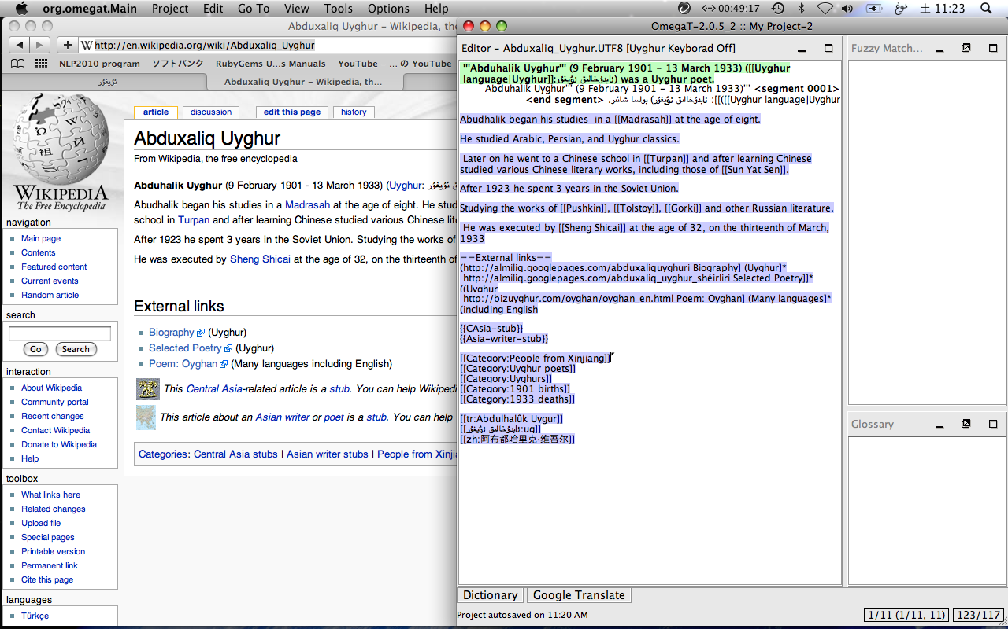
• Tag ئىنتايىن كۆپ بولغان HTML تېكىستىدە بولسا، مەنبە ھۆججىتىنى ئېچىقلىق ھالەتتە (Alt+Tab) نى بېسىش ئارقىلىق تەرجىمە كېلىش زۆرۈرىيىتى بار تېكىستكە يۆتكىيەلەيسىز. بۇ دەرسلىكنىڭ ئاساسلىق مەقسىتى بولسا سىزنىڭ توركۆرگۈڭىزدە نېمە كۆرۈنگەن بولسا شۇنى تەرجىمە كېلىش.
ئۇستىدىكى كۆزنەكنىڭ چوڭ كىچىكلىكى ئەسلىدىكىدىن كىچىكلىتىۋېتىلگەن بولۇپ سىزگە ئومەگات ۋە مەنبە ھۆججىتىنى(سىزنىڭ توركۆرگۈڭىزدە كۆرۈنگەن ھۆججەت) بىرلا ۋاقىتتا ئىچىپ قويۇشنى كۆرسىتىشىنى مەقسەت قىلغان.
• تەرجىمە تۈگەپ تەكشۈرۈشكە تەييار بولغاندا سىز تەرجىمە قىلىنغان ھۆججەتلەرنى /target ھۆججەت قىسقۇچىدىن توركۆرگۈڭىزدە ئىچىپ ئوقۇپ تەكشۈرسىڭىز ياكى پرىنتلاپ كۆرسىڭىزمۇ بولىدۇ. مەسىلەن، تور كۆرگۈچ بىلەن OmegaT نى ئىچىپ قويۇپ، ئەگەر تەرجىمىدە خاتالىق بايقالسا OmegaT دا مۇۋاپىق بولغان ئورۇننى تۈزەتسەك بولىدۇ.

7. B.2 تەرجىمە ساقلىغۇچ(مۈجمەل ماس كېلىش ئىقتىدارى)
ئاخىرىدا سىز مۈجمەل ماسلىشىش(fuzzy match) غا دۇچ كېلىسىز، سىزنىڭ مۈجمەل ماسلىشىش ئىقتىدارىنى ئىشلىتىشىڭىزگە مەلۇم بىر مەزگىل كېتىدۇ. لېكىن legacy تەرجىمە ساقلىغۇچى ھۆججىتى سىزنى بۇ خىل ماس كېلىش بىلەن تەمىنلەيدۇ.
بۇنىڭدىن سىرت ئەگەر سىز غەيرەت توختى كەنجى ئەپەندى تەمىنلىگەن OmegaT نى ئىشلەتسىڭىز غەيرەت ئەپەندى ئالدىن تەمىنلىگەن tmx ھۆججىتىنى ئىشلىتىش ئارقىلىق مۈجمەل ماسلىشىش ئىقتىداردىن ئۈنۈملۈك پايدىلانغىلى بولىدۇ. بۇ توغرىسىدا تېخىمۇ كۆپ ئۇچۇرغا ئېرىشمەكچى بولسىڭىز، بىلىك تورىدىكى مۇناسىۋەتلىك تېمىنى كۆرۈڭ.

"مۈجمەل ماسلىشىش‘ بولسا سىز تەرجىمە قىلىۋاتقان بۆلەك بىلەن مەلۇم دەرىجىدە ئوخشىشىپ كېتىدىغان بۆلەكتىن ئىبارەت. بەلكىم بۇ ھازىر سىز تەرجىمە قىلىۋاتقان project(ھازىر تەرجىمە قىلىۋاتقان تېكىست، ياكى ئوخشاش projectتىكى باشقا تېكىست) ياكى /tm ھۆججەت قىسقۇچىغا قويغان. tmx ھۆججەتلىرىدە بۆلىشى مۇمكىن. /tm دىكى legacy. tmx ھۆججىتى بولسا ئالدىنقى تەرجىمە خىزمىتىنىڭ مەھسۇلاتى بولغاچقا، تاكى سىز OmegaT دا مەلۇم مىقداردا تەرجىمە خىزمىتىنى تاماملاپ /tm ھۆججەت قىسقۇچىغا ئورۇنلاشتۇرغانغا قەدەر legacy. tmx ھۆججىتى سىز ئۈچۈن چوڭ رول ئوينىماسلىقى مۇمكىن.
تۆۋەندىكى رەسىمدە كۆرسىتىلگىنى بولسا بىر بۆلەكنىڭ projectنىڭ باشقا ئورۇندىكى ئاللا بۇرۇن تەرجىمە قىلىنغان مۇشۇ بۆلەك بىلەن مەلۇم جەھەتتە ئوخشاشلىقى بار بولغان ئەھۋالدىكى كۆرۈنۈشى.
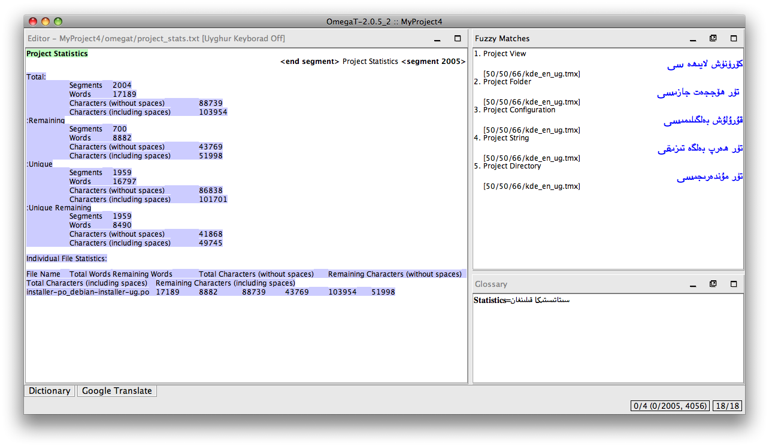
ئەگەر مۈجمەل ماسلىشىش نەتىجىسىدە سىزنىڭ ئىشلىتىشىڭىزنىڭ مۇۋاپىق كېلىدىغان ماس كېلىشى بولسا، ئۇنى ھەرىكەتچان بۆلەكنىڭ ھەرقانداق ئورنىغا (Ctrl+i) ئارقىلىق قىستۇرالايسىز، ياكى (Ctrl+r) ئارقىلىق پۈتۈنلەي ئالماشتۇرۇپ، ئۇنىڭدىن كىيىن ئۆزگەرتىش كىرگۈزسىڭىزمۇ بولىدۇ. (چاشقىنەك ئارقىلىق قىلسىڭىزمۇ بولىدۇ يەنى چاشقىنەك بىلەن تاللاپ بولغاندىن كىيىن Ctrl+k ۋە Ctrl+wئارقىلىق كۆچۈرۈپ چاپلىسىڭىز بولىدۇ)
legacy مىسال ماتېرىيالى بولسا OmegaT نىڭ فۇنكسىيىسىنى كۆرسىتىش مەقسىتىدە تەمىنلەنگەن بولۇپ. تەرجىمە ساقلىغۇچ ئىشەنچلىك دېگىلى بولمايدۇ.
Tagلەر كۆپ بولغان تېكىستتە، بەلكىم سىز Tagلەرلا ماسلاشقان بىرمۇنچىلىغان كېرەكسىز مۈجمەل ماسلىشىشقا دۇچ كېلىشىڭىزمۇ مۇمكىن.

7. B.3 Glossary(سۆزلۈكلەر تىزىملىكى) ئىقتىدارى.
تەرجىمىنى باشلاشتىن بۇرۇن، سىز glossary ھۆججىتىنى /glossary ھۆججەت قىسقۇچىغا قويدىڭىز. سۆزلۈك تىزىملىكى بولسا ساپ بولغان تېكىست ھۆججىتى بولۇپ، Tab ئارقىلىق ئايرىلغان ئىككى ئىستوندىن تەركىب تاپقان بولۇپ كېڭەيتىلگەن ھۆججەتنىڭ ئىسمى.8utf
تەرجىمە ساقلىغۇچ ھۆججىتى (. tmx) بىلەن ئوخشىمايدىغان يېرى، سۆزلۈك تىزىملىك(glossary) بولسا ئادەم تەرىپىدىن تۈزۈلىدۇ. ھەر بىر تىل بىرىكمىسىگە(language combination) بىر سۆزلۈك تىزىملىكى(.8utf) ھۆججىتى شەكىللەندۈرىدۇ. بۇ ھۆججەت تەرجىمە جەريانىدا سىزگە بولغان ئەمەلىي ياردىمى چەكلىك، لېكىن سىزگە سۆزلۈكنىڭ قايسى جايغا كىرگۈزۈلگەنلىكى ۋە OmegaT دا قانداق كۆرسىتىلگەنلىكىنى ئىپادىلەپ بېرىدۇ.
سۆزلۈك تىزىملىك ئىقتىدارىنى ئىشلىتىش ئۈچۈن، سۆزلۈك تىزىملىك (glossary) ھۆججىتىنى OpenOfficeدا ئاچىمىز (ھۆججەتنى ئاچقاندا ئەسلىدىكى تاللاشلارنى ساقلاپ قىلىڭ) قاتماقچى بولغان مەزمۇننى قاتىمىز، ھەرقاچان ساقلاشنى ئۇنتۇماڭ. قېتىلغان مەزمۇن شۇ ھامان OmegaT سۆزلۈك رامكىسىدا ئىپادىلىنىدۇ.
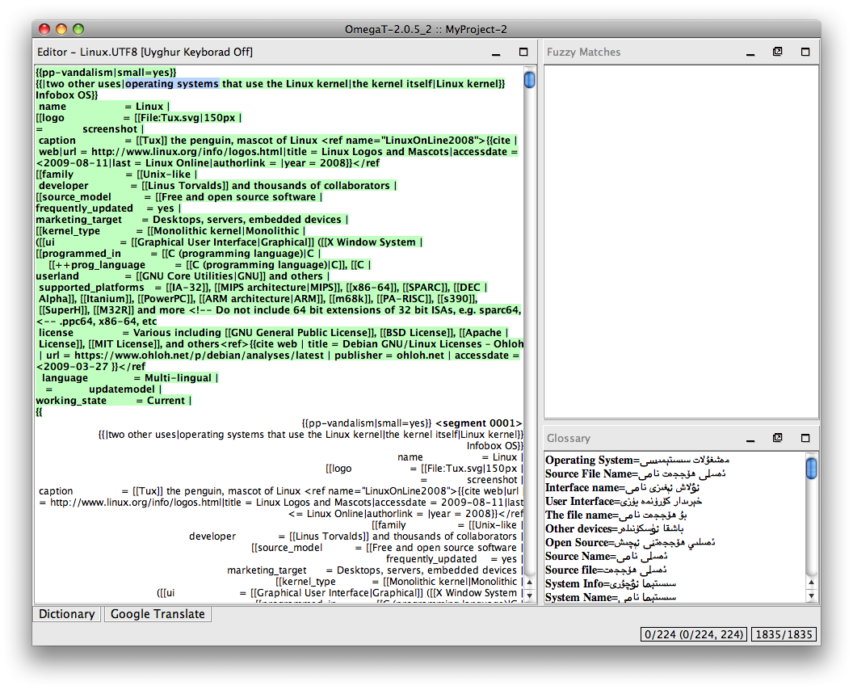
wild card نى قوللىمايدۇ. سۆز توپلىمىڭىزدىكى ئىسىملارغا ئىنگلىز تىلدىكىa, the دېگەنگە ئوخشاش ئارتىكاللارنى ئىشلەتمەڭ، ئەگەر ئىسىم تەركىبىنى ئىپادىلىمەكچى بولسىڭىز سۆز توپلىمىدىكى(glossary) بىرىنچى Tabدىن كىيىن كىرگۈزۈڭ ئەگەر سىزنىڭ مەنبە ھۆججىتىڭىز a man دېگەن سۆزنى ئۆز ئىچىگە ئالسا مەنبە تېكىستىدىكىthe man دېگەن سۆزنى تاپالمايدۇ؛ شۇنداق بولغاندا manدېگەن سۆزنى سۆز توپلىمىڭىزغا(glossary) ئىشلەتسىڭىز ياخشى.

يۇقىرى سەۋىيىلىك ئىشلەتكۈچىلەر OmegaT tokenizersدېگەن plugin نى ئىشلەتسە بولىدۇ. بۇpluginنىڭ رولى بولسا مۇۋاپىق بولمىغان شەكىلدىكى سۆزنى تونۇيالايدۇ.

7. B.4 تېكىست ئىزدەش ئىقتىدارى.
Ctrl+f كۇنۇپكىسىنى باسسىڭىز پۈتۈن projectتىكى تېكىستنى ئىزدەپ تاپالايدىغان دىئالوگ كۆزنىكى ئىچىلىدۇ. مەسىلەن مەنبە تېكىستى ۋە تەرجىمە ساقلىغۇچ ھۆججىتى، مەنبە بۆلىكى(source segments) شۇنداقلا نىشان بۆلىكى(taget segments) دېگەندەك.
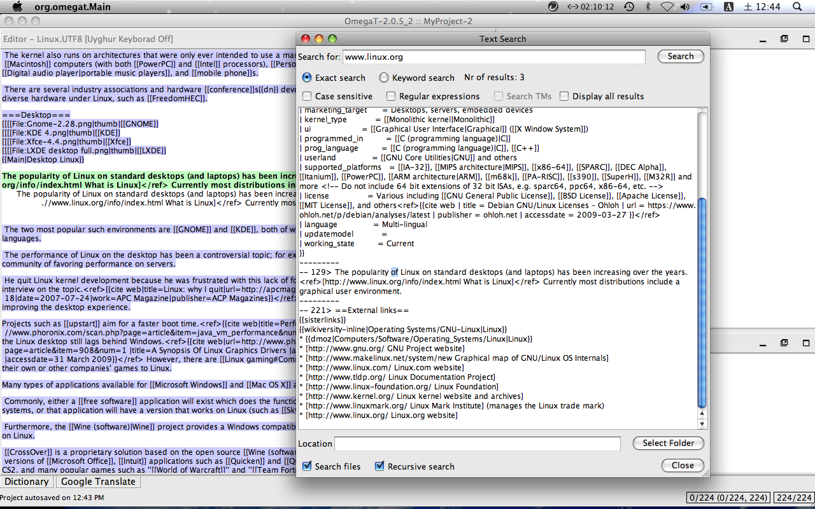
سۆزلۈك تىزىملىكنىڭ ئالدىدىكىگە ئوخشاش سىز كۇنۇپكا تاختىسىدىكى (shortcut) لارنى ئىشلىتىپ تېكىست ئىزدەش كۆزنىكىدىكى مەزمۇننى ھەرىكەتچان تەرجىمە بۆلەككە كۆچۈرۈپ ئىشلىتەلەيسىز. ئەگەر سىز تېكىست ئىزدەش رامكىسىدىكى تېكىستنىڭ ھازىرقى projectتىكى بۆلەكنى ئۆزگەرتمەكچى بولسىڭىز چاشقىنەكنى قوش چەكسىڭىز OmegaT سىزنىڭ ئورنىڭىزنى ئۆزگەرتمەكچى بولغان بۆلەككە يۆتكەيدۇ.
تېكىست ئىزدەش كۆزنىكىنىڭ ئىقتىدارى يۇقىرى بولۇپ، تېخىمۇ كۆپ مەزمۇنغا ئىشلەتكۈچىلەر قوللانمىسىدىن ئېرىشەلەيسىز.

8. OmegaTنىڭ ئىشلەتكۈچلەر گۇرۇپپىسى
OmegaT نىڭ تولىمۇ دوستانە ۋە ياردەمچان ئىشلەتكۈچىلەر گۇرۇپپىسى بار بولۇپ، سىز بۇ جايدا OmegaT غا مۇناسىۋەتلىك بولغان سوئاللارنى سورىسىڭىز بولىدۇ. بۇ گۇرۇپپىنى تۆۋەندىكى ئادرېستىن تاپالايسىز.
grops.yahoo.com/group/omegat
ئۇيغۇرچە ياردەمگە ئېرىشمەكچى بولسىڭىز بىلىك مۇنبىرىگە يوللىسىڭىز بولىدۇ.

